BÖLÜM I DERS PLANI 2023
Dersin adı | TÜRKÇE
Sınıf | 5
Temanın Adı/Metnin Adı | BİLİM VE TEKNOLOJİ/AZİZ SANCAR
-ANITTEPE-  İzinsiz paylaşmayınız.  Konu | 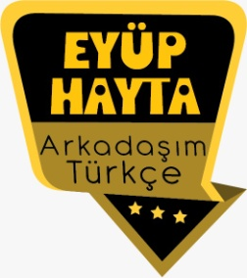  - Sözcükte anlam  - Atasözleri  - Biyografi  - Ana fikir  - Gerçek ve mecaz anlam  - Öznel ve nesnel yargılar  - Yabancı sözcüklere Türkçe karşılıklar  - Başlık  - Noktalama işaretleri  - Yazım kuralları  - Amaç, sebep ve koşul cümleleri  - Deyimler  - Konu
Önerilen Süre | 40+40+40+40+40+40 (6 ders saati)

BÖLÜM II
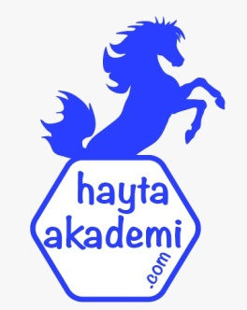  Öğrenci Kazanımları /Hedef ve Davranışlar  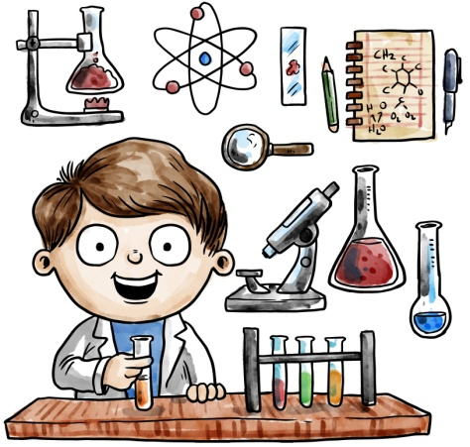 | OKUMA  T.5.1.1. Dinlediklerinde/izlediklerinde geçen olayların gelişimi ve sonucu hakkında tahminde bulunur.  T.5.1.2.Dinlediklerinde/izlediklerinde geçen, bilmediği kelimelerin anlamını tahmin eder.  T.5.1.6. Dinledikleri/izlediklerine yönelik sorulara cevap verir.  T.5.1.10. Dinlediklerinin/izlediklerinin içeriğini değerlendirir.  T.5.1.11. Dinledikleriyle/izledikleriyle ilgili görüşlerini bildirir.  T.5.1.12. Dinleme stratejilerini uygular  ATATÜRKÇÜLÜK  12.Askerlik görevine ilgi duyar.  KONUŞMA  T.5.2.1.Hazırlıklı konuşma yapar.  T.5.2.2. Hazırlıksız konuşma yapar.  T.5.2.3. Konuşma stratejilerini uygular.  YAZMA  T.5.4.2. Bilgilendirici metin yazar.  T.5.4.4. Yazma stratejilerini uygular.  T.5.4.15. Yazdıklarının içeriğine uygun başlık belirler.
Ünite Kavramları ve Sembolleri/Davranış Örüntüsü | Aziz Sancar, çalışmak, azim, başarı, deney, Nobel…
Güvenlik Önlemleri (Varsa):
Öğretme-Öğrenme-Yöntem ve Teknikleri | Soru-cevap, anlatım, açıklamalı okuma ve dinleme, açıklayıcı anlatım, inceleme, uygulama…
Kullanılan Eğitim Teknolojileri-Araç, Gereçler ve Kaynakça  * Öğretmen * Öğrenci | www.tdk.gov.tr https://sozluk.gov.tr/  internet siteleri, sözlük, deyimler ve atasözleri sözlüğü, EBA, Aziz Sancar konulu dergi haberleri, gazete kupürleri, videolar…
• Dikkati Çekme | - “İlimden gidilmeyen yolun sonu karanlıktır.” sözünden ne anlıyorsunuz?  - Bir bilim insanı olmak ister miydiniz? Neden?  - Aziz Sancar hakkında neler biliyorsunuz?  - Nobel Ödülü kimlere verilir?
• Güdüleme  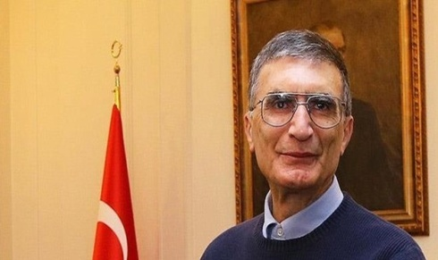 | Bu hafta “AZİZ SANCAR” adlı metni işleyeceğiz. Sevgili çocuklar, her insan gelecek için birçok hayal kurar. Hayal kurmayan bir insan neredeyse yoktur. İnsanların geleceğini kurmuş olduğu hayaller yönlendirir. İnsanlar istekleri, amaçları ve hayalini kurduğu zamanları gelecek insana getirecek mi diye hep merak eder. Her insan mücadele verdiği bu hayatta her zaman güzel bir gelecek hayal eder. İnsanlar hayatlarının birçok döneminde mutluluk ile ilgili hayallere sahiptir. İnsanın temel amacı bu dünyadaki ihtiyaçlarını ve isteklerini karşılamaktır. Fakat bu ihtiyaçların ve isteklerin karşılanması için insanlarım azim ile hareket etmeleri gerekmektedir. Ancak bu şekilde insanlar parlak bir geleceğe sahip olabilir. Hayalleri, istekleri ve amaçları olmayan insanlar gelecekten pek bir şey beklemezler. Bu yüzden kendilerini geliştirme ya da elde etmiş oldukları başarılar pek mümkün olmayabilir. İnsanlar genellikle iyi bir işte çalışmak, çalıştığı bu işte başarı elde etmek ve aile kurmak isterler. Bu isteklerin gerçekleştiği zamanlarda da kendilerini mutlu olarak hayal ederler. Bu yüzden insanlar kendilerine hedef koyarak o hedefe ulaşmak için çaba sarf ederler. Sarf edilen çabaların karşılığını almak insana büyük bir haz verir. Fakat her insanın isteklerinin gerçekleşeceğine öncelikle inanması gerekir. Bu yüzden kararlı ve düşünceli olmak önemlidir. Hayatın her zaman insanlara güzel şeyler getirmeyeceği de dikkate alınarak pes edilmeden yola devam edilmesi gerekir.  İnsanların hayal kurmaktan çekinmemeleri ve hayallerini gerçekleştirmek için ellerinden geleni yapmaları gerekmektedir. Güzel bir mücadele sayesinde elde edilen başarılar insanların hayatına daima renk katar.
• Gözden Geçirme | Bu dersimizde Aziz Sancar hakkında bilgi sahibi olacaksınız.
• Derse Geçiş

- Anıtkabir’de
- Aziz Sancar ile söyleşi
- Nobel Ödülü niçin verilir?

- Aşağıdaki linkten de içerik videolarını indirebilirsiniz.
https://yadi.sk/d/5io4IyYi6P-RcA

https://disk.yandex.com.tr/d/OsaJ3mB8NgMsWg

- İçerik videolarını aşağıdaki bağlantıdan indirebilirsiniz:

1.BÖLÜM: METNE HAZIRLIK (2 ders)

Öğrencilere tamamlattırılacak.
Bilime katkı sağlamış Türk bilim insanlarından hangilerini biliyorsunuz?
…
…

…
…

…

- Dikkati çekme sorusu sorulduktan sonra öğrencilerden metnin içeriğini tahmin etmeleri istenecek.
- Metnin başlığı hakkında öğrenciler konuşturulacak.
Metnin içeriği öğrenciler tarafından tahmin edilecek.(Metinde neler anlatılmış olabilir?)
- Güdüleme ve gözden geçirme bölümü söylenecek.
- Parça öğretmen tarafından örnek olarak okunacak.
- Öğrenciler tarafından anlaşılmayan, anlamı bilinmeyen kelimeler metnin üzerine işaretlenecek
https://sozluk.gov.tr/

Tez | Tıp | Laboratuvar
Tedavi | Hücre | Çare
Genetik | Kanser | Deney

- Anlaşılmayan, anlamı bilinmeyen sözcüklerin anlamı ilk önce sözcüğün gelişinden çıkarılmaya çalışılacak. Sözcüklerin anlamı sözlükten bulunacak, sonra defterlere yazılacak.
- Öğrencilere 5-8 kelimeden oluşan cümleler kurdurularak bilinmeyen kelimeler anlamlandırılacak.
- Yanlış telaffuz edilen kelimeler birlikte düzeltilecek.
- 1.Etkinlik yapılacak.

Metni dinlerken kendinizi Aziz Sancar’ın yerine koyunuz. Siz, Aziz Sancar’ın yerinde olsanız nasıl davranırdınız?

- 2.Etkinlik yapılacak.

a) Aşağıdaki kelimelerin anlamlarını tahmin ederek karşılarına yazınız. Tahminlerinizin doğruluğunu sözlüklerinizden kontrol ediniz.
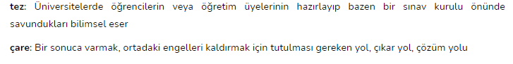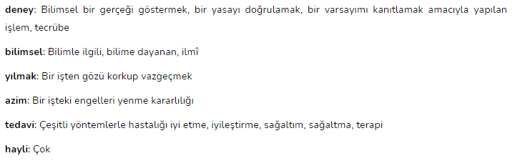
- 3.Etkinlik yapılacak.

Dinlediğiniz metinden hareketle aşağıdaki boşlukları doldurunuz.
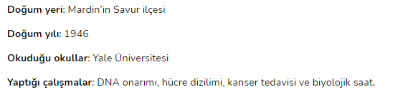

- 4.Etkinlik yapılacak.

Aşağıdaki soruları dinlediğiniz metne göre cevaplayınız.
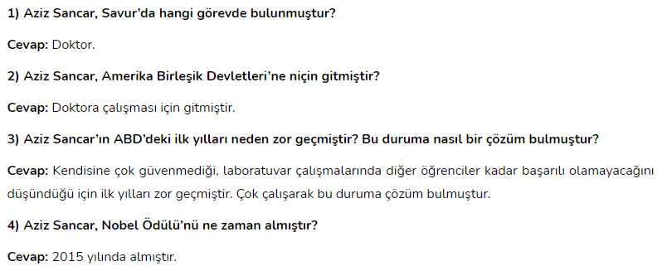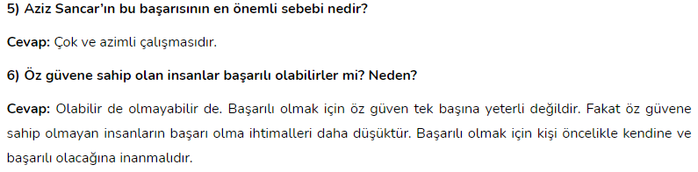

- 5.Etkinlik yapılacak.

Aşağıdaki metni okuyunuz.
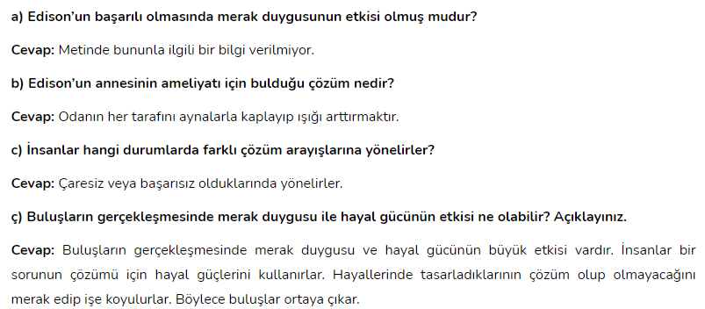
- 6.Etkinlik yapılacak.

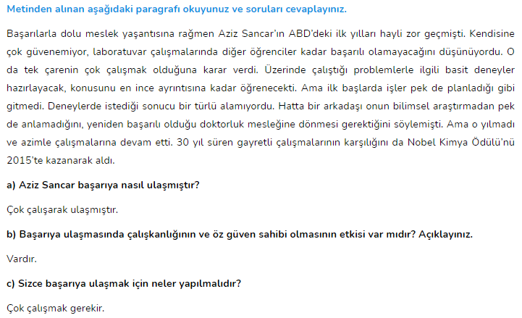
- 7.Etkinlik yapılacak.

Türk bilim insanlarından seçtiğiniz birini tanıtan konuşmanızı yapınız.

- 8.Etkinlik yapılacak.

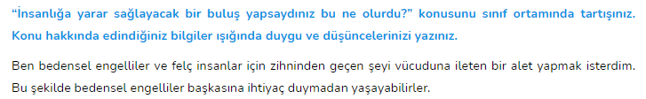

BÖLÜM III
Ölçme-Değerlendirme
• Bireysel öğrenme etkinliklerine yönelik Ölçme-Değerlendirme  • Grupla öğrenme etkinliklerine yönelik Ölçme-Değerlendirme  • Öğrenme güçlüğü olan öğrenciler ve ileri düzeyde öğrenme hızında olan öğrenciler için ek Ölçme-Değerlendirme etkinlikleri | - Başarı insanların ortak özellikleri nelerdir?  - Nobel Ödülü nedir ve niçin verilir?  - Aşağıdaki cümlelerin hangisinde anlatım birinci kişi ağzından yapılmıştır?  A) Bundan senelerce önce bizim köye gelmiş. Avare bir gezginmiş. Tüm köylü onu çok sevmiş ve bir daha göndermek istememiş. Yıllarca köyle duran bu gezgin bir gün sessiz sedasız kaybolmuş.  B) Hayatım boyunca doğrunun peşinde oldum. Hiç kimseyi kandırmak ya da aldatmak gibi bir niyetim olmadı. Ben sadece inandığı gibi yaşayan biri olmanın gayretini veriyorum o kadar.  C) Yılların yorgunluğu gözlerinde hissediliyordu. Bir harita gibi çizilmiş yüzü, dermanını kaybetmiş bacakları artık hayattan zevk almadığını haykırır gibiydi. Bir köşeye oturdu ve öylece bekledi.  D) Düşündükçe daha da üzülüyordu. Bu hatayı nasıl yapabildiğine bir türlü inanamıyordu. Oysa bu iş onun için sıradan bir iş olmaktan öte değildi. Düşüne düşüne adeta içi içini yemeye başlamıştı.
Dersin Diğer Derslerle İlişkisi | Okurken sesli okuma kurallarına, yazarken imla ve noktalamaya diğer derslerde de dikkat etmeleri sağlanır.

BÖLÜM IV
Plânın Uygulanmasına İlişkin Açıklamalar

Türkçe Öğretmeni

Okul Müdürü

